**CHƯƠNG 1: QUẢN LÝ PHẠM VI**

**Nội dung**

## I.Báo cáo phạm vi

|  |
| --- |
| **Báo cáo phạm vi** |
| **Tên dự án:** Quản lý website đọc sách online **Ngày:** 22/10/2023 **Người viết:** Phan Anh Kiệt, Nguyễn Trần Ngọc Ngân, Phạm Lý Tường, Lê Hoài Bảo, Nguyễn Thị Xuân Huỳnh |
| **Lý giải về dự án** Xây dựng website dành cho tác giả đăng tải sách và người đọc |
| **Các tính chất và yêu cầu của sản phẩm**  **Các kết quả liên quan đến dự án:**   1. Yêu cầu về phía người dùng  * Giao diện đẹp, đơn giản, dễ sử dụng, thân thiện, thích hợp với mọi đối tượng khách hàng. * Có diễn đàn để người đọc và tác giả bình luận về sách. * Tìm kiếm sách dễ dàng, nhanh chóng.  1. Yêu cầu về phía khách hàng  * Dễ dàng trong việc quản lý sách và kiểm duyệt nội dung sách. * Hệ thống chạy ổn định, dễ bảo trì. * Thích hợp các loại trình duyệt hiện nay. * Hệ thống được bảo mật cao.  1. Yêu cầu về chức năng  * Dễ dàng tùy chỉnh, thay đổi các module. * Có tính hiệu quả cao.   **Các sản phẩm chuyển giao**  1. Website quản lý đọc sách online với đầy đủ chức năng yêu cầu.  2. Hệ thống cơ sở dữ liệu của dự án do người dùng cung cấp.  3. Mã nguồn chương trình.  4. Tài liệu hướng dẫn quản lý/sử dụng website. |
| **Các yêu cầu đánh giá về sự thành công của dự án**   * Hoàn thành đúng thời gian đã đặt ra. * Rút ngắn được thời gian và chi phí cho dự án. * Thực hiện được đầy đủ các chức năng mà khách hàng yêu cầu. |

## II.Một số module chính

* + - 1. *Module sách*

Giúp bạn cập nhật, thêm, xóa, duyệt hoặc chỉnh sửa sách. Hiển thị sách nổi bật, nhiều người đọc, sách mới được tác giả cập nhật.

* + - 1. *Module người dùng*Quản lí thông tin cá nhân của người dùng (tên, tuổi, email, số điện thoại, ngày sinh) khi người dùng đăng nhập để dễ dàng trong việc quản lý. Người dùng có thể độc sách khi chưa đăng nhập. Độc giả phải đăng nhập để đăng tải sách. Người dùng có thể đăng ký tài khoản.
      2. *Module tiến trình đọc*

Đánh dấu của sách khi người dùng đọc sách.

1. *Module bình luận & góp ý*

Người đọc bình luận về sách đã đọc và góp ý đến tác giả. Người dùng đóng góp ý kiến đến website

1. *Module đăng ký tài khoản người dùng*

Đăng ký thành viên của website để dễ dàng trong việc đọc sách, bình luận và đăng tải sách.

1. *Module tìm kiếm*

Tìm kiếm sách có trên website do tác giả đăng tải.

1. *Module tích điểm*

Tính điểm và tích điểm khi sách được đọc, có thể thay đổi cách tính điểm và điểm sẽ được đổi ra tiền.

1. *Module quảng cáo*

Người quản lý website có thể chạy quảng cáo để đem về lợi nhuận trực tiếp cho website

## III.Cấu trúc phân chia công việc theo WBS

Hệ thống website đọc sách online

1.0 Phân tích yêu cầu.

1.1 Thu thập yêu cầu.

1.2 Đặt tả yêu cầu.

1.3 Xác định phạm vi.

2.0 Phân tích hệ thống

2.1 Xác định yêu cầu hệ thống.

2.2 Mô hình hóa các yêu cầu hệ thống.

3.0 Thiết kế hệ thống

3.1 Thiết kế kiến trúc.

3.2 Thiết kế giao diện.

3.3 Thiết kế cơ sở dữ liệu.

4.0 Cài đặt hệ thống.

4.1 Xây dựng cơ sở dữ liệu.

4.2 Xây dựng giao diện chính.

4.3 Module sách.

4.4 Module người dùng.

4.5 Module tiến trình đọc.

4.6 Module đăng ký tài khoản người dùng.

4.7 Module tìm kiếm.

4.8 Module bình luận và góp ý.

4.9 Module tích điểm.

4.10 Module quảng cáo.  
 5.0 Kiểm thử - báo cáo

5.1 Kiểm thử chức năng.

5.2 Báo cáo.

5.3 Thống kê.

# 

* ***Sơ đồ:*** WBS quản lý website đọc sách online

**CHƯƠNG 2: QUẢN LÝ ƯỚC LƯỢNG PHẦN MỀM**

1. **Ước lượng điểm chức năng**

Điểm chức năng chi tiết của các module

**- Module trang chủ ngoài website:**

* **Output: 3**

**-** Danh sách sách, chi tiết sách, thông tin tác giả

* **Input: 2**

**-** Tên sách hoặc tên tác giả, tài khoản người dùng.

* **Files: 1**

**-** File config.

* **Interfaces: 0**
* **Queries: 3**

**-** Xác minh tài khoản, tìm sách, tìm sách theo tác giả.

**- Module trang quản lý:**

* **Output: 4**

**-** Danh sách sách, thể loại, tác giả, quản lý tài khoản.

* **Input: 6**

**-** Thêm sách, sửa sách, thêm tác giả, sửa tác giả, thêm tài khoản, sửa tài khoản, đăng nhập tài khoản admin.

* **Files: 1**

**-** File config.

* **Interfaces: 0**
* **Queries: 10**

**-** Xác minh tài khoản, thêm sách, sửa sách, thêm tác giả, sửa tác giả, thêm tài khoản, sửa tài khoản.

|  |  |  |  |  |
| --- | --- | --- | --- | --- |
|  | **Mức Độ Phức Tạp** | | | |
| **Mô Tả** | **Thấp** | **Trung Bình** | **Cao** | **Tổng cộng** |
| **Input** | 8x3 | x4 | x6 | 24 |
| **Output** | 7x4 | x5 | x7 | 28 |
| **Queries** | 13x3 | x4 | x6 | 39 |
| **Files** | 1x7 | x10 | x15 | 7 |
| **Interfaces** | 0x3 | x4 | x6 | 0 |
| **Tổng** | | | | 98 |

Bảng tổng hợp chức năng chưa điều chỉnh

Vậy điểm chức năng chưa điều chỉnh (Unadjusted Function Points - UFP): 98

|  |  |
| --- | --- |
| **14 Yếu tố phức tạp kỹ thuật** | 0-5 |
| Truyền thông dữ liệu (Data Communications) | 2 |
| Xử lý dữ liệu phân tán (Distributed Functions) | 0 |
| Hiệu năng (Performance) | 3 |
| Cấu hình sử dụng cao (Heavily Used Configuration) | 0 |
| Tỷ lệ giao dịch (Transaction Rate) | 3 |
| Dữ liệu vào trực tuyến (Online Data Entry) | 2 |
| Hiệu quả người dùng cuối (End-User Efficiency) | 2 |
| Cập nhật dữ liệu trực tuyến (On-line Update) | 2 |
| Xử lý phức tạp (Complex Processing) | 0 |
| Khả năng dùng lại (Reusability) | 3 |
| Dễ cài đặt (Installation Ease) | 3 |
| Dễ vận hành (Operational Ease) | 3 |
| Đa địa điểm (Multiple Sites) | 1 |
| Thay đổi dễ dàng (Facilities Change) | 3 |
| **Tổng trọng số** | **27** |

- Yếu tố phức tạp kỹ thuật của phần mềm (TCF):



= 0.65 + 0.01 * 27 = 0.92

- Điểm chức năng điều chỉnh (Adjusted function points - AFP):



= 98 * 0.92 = 90.16

Ngôn ngữ lập trình sử dụng là php (Số dòng cho mỗi FP là 47). Số dòng codes của Website là: 90.16 * 47 = 4237.52

- Ước lượng nỗ lực:

 = 2.4 * (4.23752)^1.05 = 10.9315

 = 2,5 * 0,38 = 0.95

= 10.9315 / 0.95 = 11.5 (per/month)

* Các hệ số ab, bb, cb, db: được cho ở bảng sau.

|  |  |  |  |  |
| --- | --- | --- | --- | --- |
| Loại dự án phần mềm | ab | bb | cb | db |
| Organic | 2,4 | 1,05 | 2,5 | 0,38 |
| Semi-detached | 3,0 | 1,12 | 2,5 | 0,35 |
| Embedded | 3,6 | 1,20 | 2,5 | 0,32 |

***Chú ý***: ước lượng nổ lực hợp lý của đề tài trong khoảng 12-15 người-tháng

1. **Ước lượng điểm trường hợp sử dụng**

a. Tính tổng giá trị điểm tác nhân (UAW)

|  |  |  |  |  |
| --- | --- | --- | --- | --- |
| Actor | **Mô tả** | **Trọng số** | Số lượng Actor | Tổng |
| Đơn giản | Tác nhân tương tác với hệ thống khác qua API | 1 | 0 | 0 |
| Trung Bình | Tác nhân tương tác với hệ thống khác thông qua một giao thức  Hoặc là tác nhân tương tác với con người qua giao diện dòng lệnh | 2 | 0 | 0 |
| Phức tạp | Tác nhân tương tác với con người thông qua giao diện đồ họa | 3 | 3 | 9 |
| UAW | | | | 9 |

1. Tính tổng giá trị điểm trường hợp sử dụng (UUCW)

|  |  |  |  |  |
| --- | --- | --- | --- | --- |
| **Loại Use Case** | **Mô tả** | **Trọng số** | **Số lượng** | **Tổng** |
| Đơn giản | Số lượng giao dịch ≤ 3 | 5 | 16 | 80 |
| Trung bình | Số lượng giao dịch từ 4 đến 7 | 10 | 0 | 0 |
| Phức tạp | Số lượng giao dịch > 7 | 15 | 0 | 0 |
| UUCW | | | | 80 |

Tổng điểm trường hợp sử dụng chưa điều chỉnh

*= 9 + 80 = 89*

1. **Tính yếu tố phức tạp kỹ thuật (TCF)**

|  |  |  |  |
| --- | --- | --- | --- |
| **Yếu tố kỹ thuật** | **Trọng số**  **(Wi)** | **Giá trị xếp hạng (AVi)** | **Tổng** |
| Hệ thống phân tán | 2 | 0 | 0 |
| Tính chất đáp ứng tức thời, hoặc yêu cầu đảm bảo lưu thông | 1 | 3 | 3 |
| Hiệu quả sử dụng | 1 | 3 | 3 |
| Xử lý bên trong là phức tạp | 1 | 2 | 2 |
| Khả năng tái sử dụng mã nguồn | 1 | 3 | 3 |
| Dễ cài đặt | 0.5 | 4 | 2 |
| Dễ sử dụng | 0.5 | 4 | 2 |
| Tính khả chuyển | 2 | 2 | 4 |
| Khả năng dễ thay đổi | 1 | 3 | 3 |
| Xử lý tương tranh | 1 | 0 | 0 |
| Có tính bảo mật cao | 1 | 1 | 1 |
| Tổng TF | | | 23 |

 = 0.6 + (23 *0.01) = 0.83

1. **Tính yếu tố phức tạp môi trường**

|  |  |  |  |
| --- | --- | --- | --- |
| **Yếu tố môi trường** | **Trọng số**  **(Wi)** | **Giá trị xếp hạng (AVi)** | **Tổng** |
| Quen thuộc với UML, RUP | 1.5 | 4 | 6 |
| Có kinh nghiệm về ứng dụng tương tự | 0.5 | 3 | 1.5 |
| Có kinh nghiệm về hướng đối tượng | 1 | 4 | 4 |
| Có khả năng lảnh đạo nhóm | 0.5 | 4 | 2 |
| Có động lực | 1 | 3 | 3 |
| Độ ổn định của các yêu cầu | 2 | 4 | 8 |
| Có nhân viên làm việc bán thời gian | -1 | 0 | 0 |
| Dùng ngôn ngữ lập trình có độ khó cao | -1 | 2 | -2 |
| Tổng | | | 22.5 |

= 1.4 + (-0.03 * 22.5) = 0.725

1. **Tính giá trị điểm trường hợp sử dụng điều chỉnh (UCP)**

*= 89 * 0.83 * 0.725= 53.5557*

1. **Ước lượng nỗ lực**

Mỗi điểm chức năng điều chỉnh cần 20 p-h (person-hour)

1. **Bảng tính toán giá trị phần mềm**

|  |  |  |  |
| --- | --- | --- | --- |
| **TT** | **Hạng mục** | **Diễn giải** | **Giá trị** |
| **I** | **Tính điểm trường hợp sử dụng (Use-case)** |  |  |
| 1 | Điểm Actor (TAW) | Mục 2a | 9 |
| 2 | Điểm Use-case (TBF) | Mục 2b | 80 |
| 3 | Tính điểm UUCP | UUCP = TAW +TBF | 89 |
| 4 | Hệ số phức tạp về KT-CN (TCF) | TCF = 0,6 + (0,01 x TFW) | 0.83 |
| 5 | Hệ số phức tạp về môi trường (EF) | EF = 1,4 + (-0,03 x EFW) | 0.725 |
| 6 | Tính điểm AUCP | AUCP = UUCP x TCF x EF | 53.5557 |
| **II** | **Nội suy thời gian lao động (P)** | P : người/giờ/AUCP | 20 |
| **III** | **Giá trị nỗ lực thực tế (E)** | E = 10/6 x AUCP | 89.2595 |
| **IV** | **Mức lương lao động bình quân (H)** | H: người/giờ | 35,000 |
| **V** | **Giá trị phần mềm nội bộ (G)** | G = 1,4 x E x P x H | 87.474.310 |

**CHƯƠNG 3: LẬP KẾ HOẠCH ĐỀ ÁN**

**Mở đầu**

**Mục tiêu của tài liệu**

* Thể hiện danh sách các công việc mà đội dự án cần phải thực hiện.
* Ước lượng được chính xác (tương đối) thời gian và chi phí hoàn thành dự án.
* Phân công công việc cho các thành viên trong đội dự án.

**Cấu trúc của tài liệu**

* Cấu trúc phân chia công việc theo WBS
* Ước lượng thời gian
* Ước lượng chi phí
* Lập lịch biểu
* Phân bổ tài nguyên

**Nội dung**

1. **Cấu trúc phân chia công việc WBS**
   1. **Cấu trúc outline**

Hệ thống website đọc sách online

1.0 Phân tích yêu cầu.

1.1 Thu thập yêu cầu.

1.2 Đặt tả yêu cầu.

1.3 Xác định phạm vi.

2.0 Phân tích hệ thống

2.1 Xác định yêu cầu hệ thống.

2.2 Mô hình hóa các yêu cầu hệ thống.

3.0 Thiết kế hệ thống

3.1 Thiết kế kiến trúc.

3.2 Thiết kế giao diện.

3.3 Thiết kế cơ sở dữ liệu.

4.0 Cài đặt hệ thống.

4.1 Xây dựng cơ sở dữ liệu.

4.2 Xây dựng giao diện chính.

4.3 Module sách.

4.4 Module người dùng.

4.5 Module tiến trình đọc.

4.6 Module đăng ký tài khoản người dùng.

4.7 Module tìm kiếm.

4.8 Module bình luận và góp ý.

4.9 Module tích điểm.

4.10 Module quảng cáo.

5.0 Kiểm thử - báo cáo

5.1 Kiểm thử chức năng.

5.2 Báo cáo.

5.3 Thống kê.

* 1. **Cấu trúc cây**

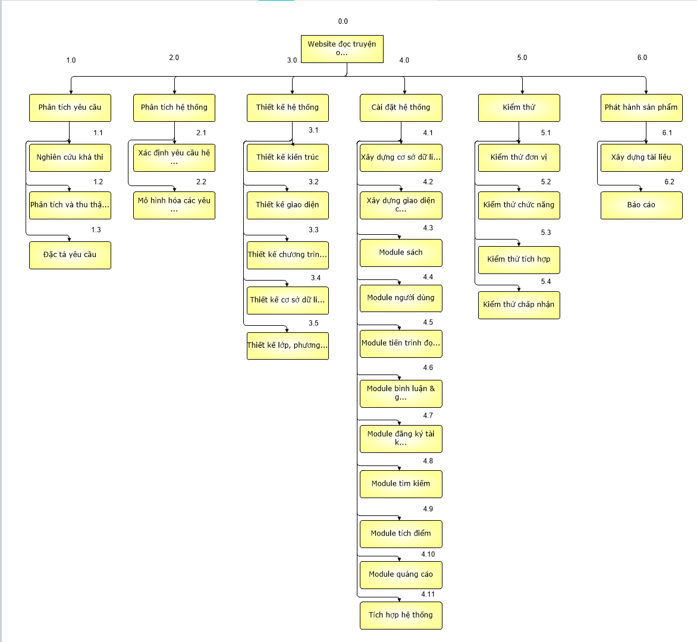

Hình: cây cấu trúc phân chia công việc WBS

1. **Ước lượng điểm chức năng**

- Yếu tố phức tạp kỹ thuật của phần mềm (TCF):



= 0.65 + 0.01 * 27 = 0.92

- Điểm chức năng điều chỉnh (Adjusted function points - AFP):



= 98 * 0.92 = 90.16

Ngôn ngữ lập trình sử dụng là php (Số dòng cho mỗi FP là 47). Số dòng codes của Website là: 90.16 * 47 = 4237.52

- Ước lượng nỗ lực:

 = 2.4 * (4.23752)^1.05 = 10.9315

 = 2,5 * 0,38 = 0.95

= 10.9315 / 0.95 = 11.5 (per/month)

1. **Ước lượng thời gian**

Ước lượng thời gian hoàn thành dự án chi tiết như sau:

* Phân tích yêu cầu: **5 ngày/5 người** 
  + Nghiên cứu khả thi: **1 ngày/5 người**
  + Thu thập & phân tích yêu cầu: **1 ngày/5 người**
  + Đặc tả yêu cầu: **3 ngày/5 người**
* Phân tích hệ thống: **5 ngày/5 người** 
  + Xác định yêu cầu hệ thống: **2 ngày/5 người**
  + Mô hình hoá các yêu cầu: **3 ngày/5 người**
* Thiết kế hệ thống: **15 ngày/5 người** 
  + Thiết kế kiến trúc: **3 ngày/5 người**
  + Thiết kế giao diện: **5 ngày/2 người**
  + Thiết kế chương trình: **5 ngày/2 người**
  + Thiết kế cơ sở dữ liệu: **5 ngày/1 người**
  + Thiết kế lớp và phương thức: **7 ngày/5 người**
* Cài đặt hệ thống: **30 ngày/5 người** 
  + Xây dựng cơ sở dữ liệu: **5 ngày/1 người**
  + Xây dựng giao diện chính: **15 ngày/1 người**
  + Xây dựng module sách: **9 ngày/1 người**
  + Xây dựng module quản lý người dùng: **15 ngày/1 người**
  + Xây dựng module tiến trình đọc sách: **15 ngày/1 người**
  + Xây dựng module bình luận & góp ý: 1**5 ngày/1 người**
  + Xây dựng module đăng ký tài khoản: 15 **ngày/1 người**
  + Xây dựng module tìm kiếm: **9 ngày/1 người**
  + Xây dựng module tích điểm: **9 ngày/ 1 người**
  + Xây dựng module quảng cáo: **9 ngày/1 người**
  + Tích hợp hệ thống: **1 ngày/5 người**
* Kiểm thử: **9 ngày/5 người** 
  + Kiểm thử đơn vị: **3 ngày/5 người**
  + Kiểm thử chức năng: **3 ngày/5 người**
  + Kiểm thử tích hợp: **3 ngày/5 người**
  + Kiểm thử chấp nhận: **0 ngày/5 người**
* Phát hành: **3 ngày/5 người** 
  + Xây dựng tài liệu: **2 ngày/5 người**
  + Báo cáo: **1 ngày/5 người**

Tổng thời gian để hoàn thành dự án là: **62 ngày** với 5 thành viên.

1. **Ước lượng chi phí**

Dựa vào thời gian dự kiến để hoàn thành dự án là 62 ngày và chi phí phục vụ cho mỗi ngày làm việc của một nhân viên là 280.000VND. Ta sử dụng phương pháp bottom-up để tính chi phí dự kiến hoàn thànhh đề án như sau:

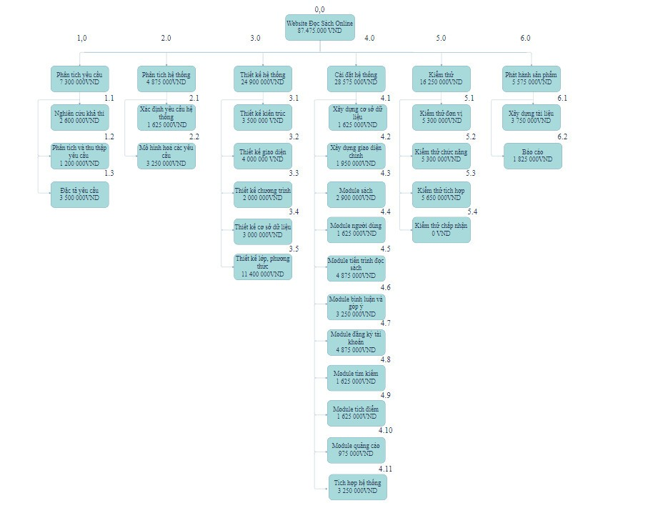

Hình: cây cấu trúc ước lượng chi phí tổng thể của dự án

Như vậy tổng chi phí để hoàn thành đề án là: 87 475 000VND (Tám mươi bảy triệu bốn trăm bảy mươi lăm nghìn).

1. **Lập lịch biểu:**

Dựa vào nguồn nhân lực là 5 người của nhóm phát triển là:

* + - Phạm Lý Tường
    - Nguyễn Thị Xuân Huỳnh
    - Phan Anh Kiệt
    - Nguyễn Trần Ngọc Ngân
    - Lê Hoài Bảo

cùng với thời gian dự kiến và phần bổ nguồn lực ở phần 2. Sau đây, chúng tôi tiến hành lập lịch biểu cho dự án bao gồm: công việc, thời gian thực hiện, và nhân lực đảm nhân công việc. Chi tiết như sơ đồ bên dưới:

* Sơ đồ Gantt

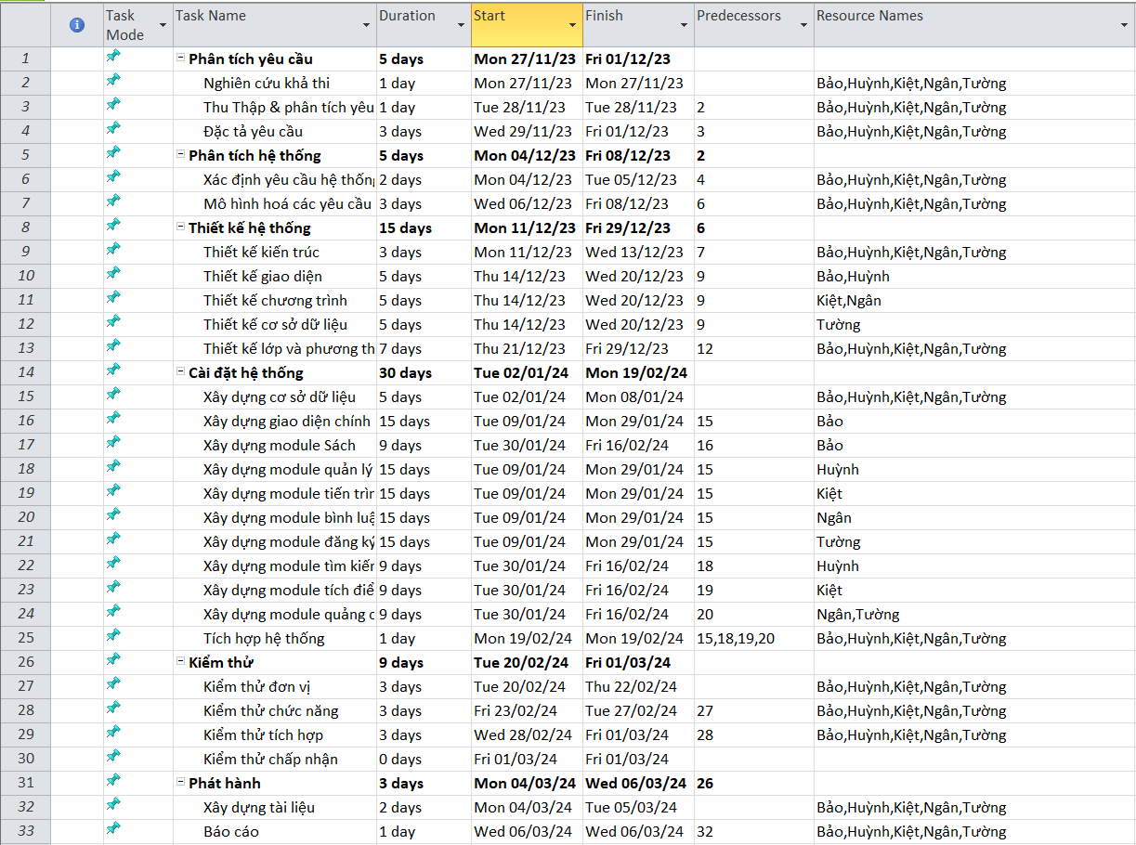

Hình: sơ đồ Gantt phân bổ thời gian và nhân lực 1

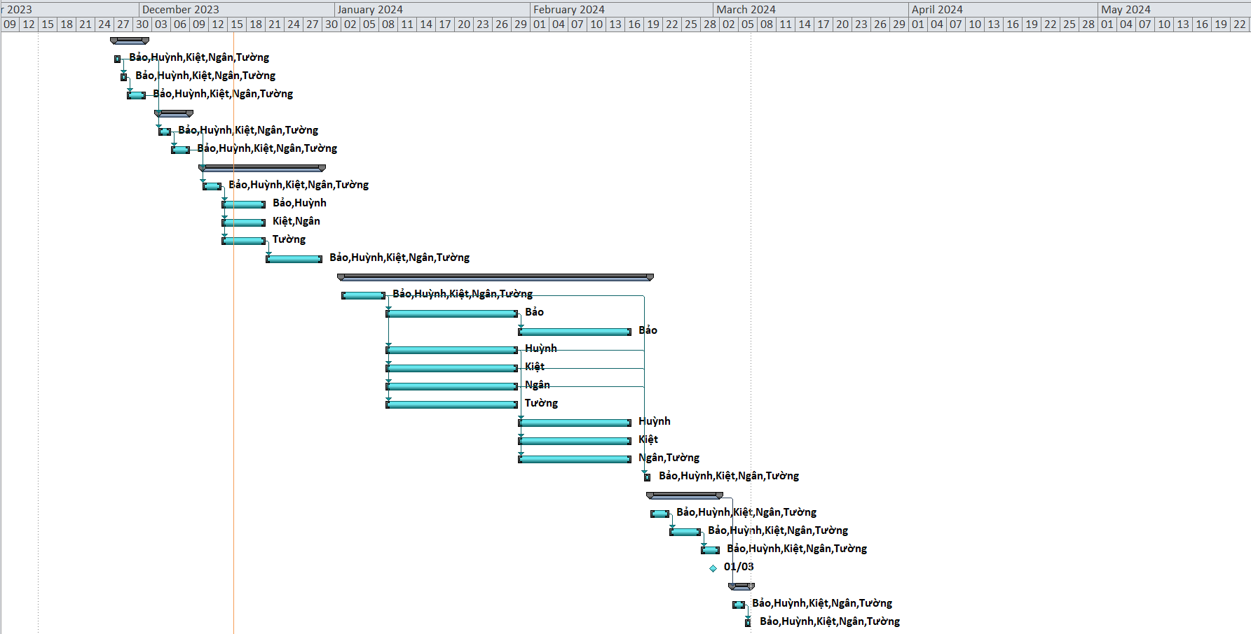

Hình: sơ đồ Gantt phân bổ thời gian và nhân lực

Như vậy tổng thời gian để phát triển dự án như đã nói ở phía trên là 62 ngày. Trong đó, ngày bắt đầu là: 27/11/2023 và ngày kết thúc dự án là: 06/03/2024.

1. **Phân bổ tài nguyên**

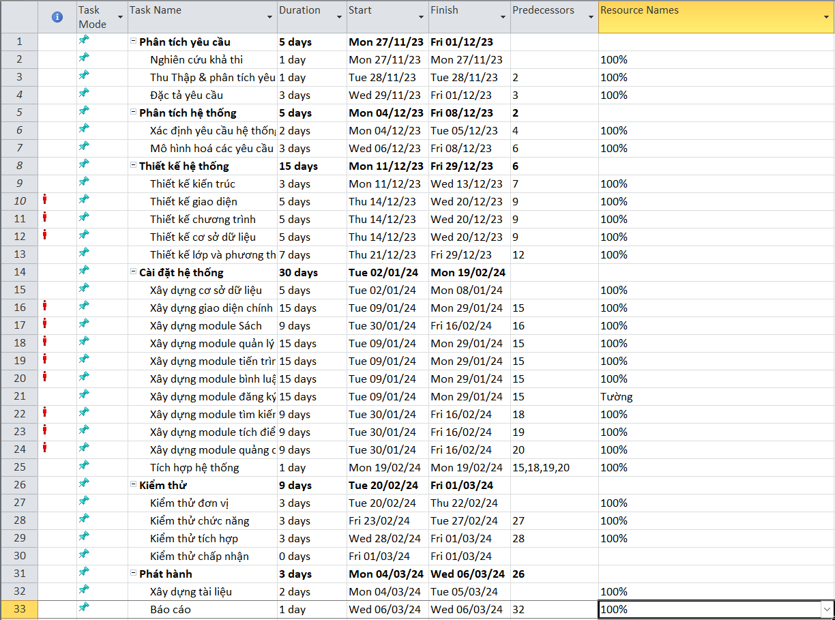

Hình: sơ đồ Gantt phân bổ tài nguyên 1

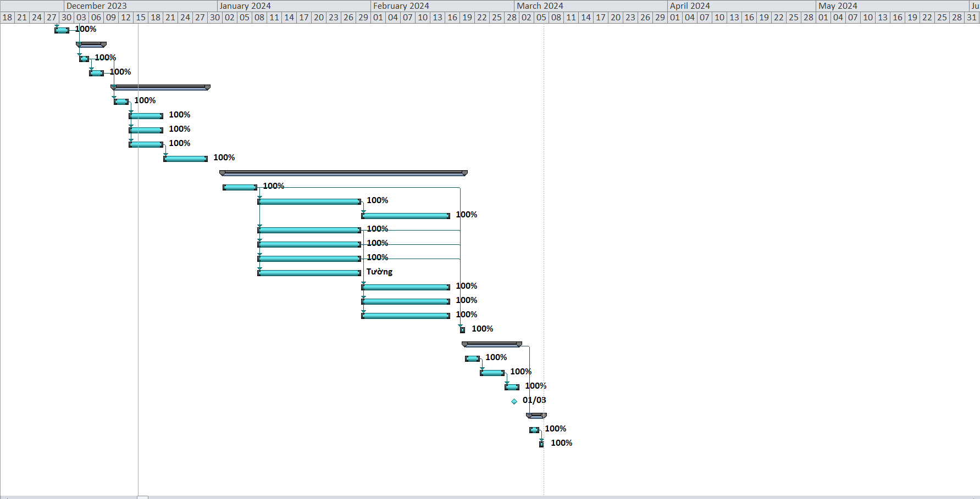

Hình: sơ đồ Gantt phân bổ tài nguyên 2

**CHƯƠNG 4: MỘT SỐ KẾT QUẢ**